ESCUELA SUPERIOR POLITÉCNICA DEL LITORAL
FACULTAD DE INGENIERÍA EN CIENCIAS DE LA TIERRA
EXAMEN PRIMER PARCIAL

NOMBRE: _________________________________________ FECHA: __________
- Explique lo que es la anoxia y por qué es importante para la generación de los hidrocarburos (10 puntos)
- Indique qué es la Roca Madre y cuáles son los principales ambientes geológicos donde se forman (10 puntos)
- Explique en qué consiste el Diagrama de Van Krevelen (Figura), donde se muestran los tipos de Kerógeno (10 puntos)
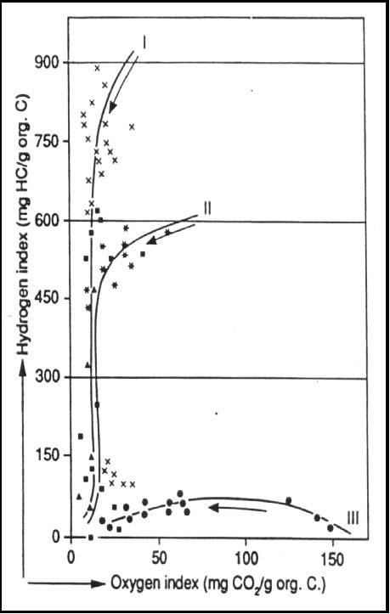
- Explique en qué consiste: (20 puntos)
  - Cracking primario y secundario del Kerógeno.
  - Migración primaria y secundaria de los hidrocarburos
  - Ventana de generación de hidrocarburos
  - Cuencas sedimentarias
  - Características Petrofísicas de la Roca Almacén

